一、基础知识填空
JS中的数据类型包含哪些(要求详细)以及基本数据类型和引用数据类型的本质区别：（基本数据类型包括number string boolean unll undefined 每次只能存储一个值 ； 引用数据类型包括 对象数据类型 函数数据类型 是由多个键值对组成）
JS中如何的检测数据类型(写出四种方法)：(typeof instanceof
Object.prototype.toString.call(value) Object.prototype.toString ) JS中判断某个值是否是一个有效数字的方法是：____isNAN_()_true非有效数 false为有效数_________
想要接收函数执行的时候传递的参数，都可以如何的处理：__arguments_____________ 将其他的数据类型转化为number类型的方式有那些：_number() parseInt() parseFloat()_______________
二、写出DOM中常用的方法和属性
有一个div:<div class=”w”name=”h”id=”div1”></div>我想获取这一个div你有几种解决办法(不考虑兼容)：___1 .oDiv=document.getElementById(“div1”)
2 oDiv=document.getElementsByTagName(“div”)[0]
3 oDiv=document.getElementsByClassName(“w”)[0]
4 oDiv=document.getElementsByName(“w”)[0]
_______
获取当前浏览器屏幕的宽度和高度(兼容所有的浏览器)：__window.outerHeight window.outerwidth_____________ 获取上一个哥哥元素节点（兼容所有的浏览器）: ___perviousElementSibling_____________
动态创建一个div标签，并且添加到body的最后面位置：var_oDiv=document.creatElement(“div”)____document.body.appendChild(oDiv)__________ 继续上一题，把刚才创建的克隆一份一模一样的，添加到刚才创建的div前面：var oDiv1=__oDiv.cloneNode()
Document.body.insertBefort(oDiv1,oDiv) ____________
三、数组的基础知识和应用
我想删除数组中的最后一项，至少写出两种办法：__ary.pop() ary.length--_____ ______________ 我想在数组的末尾增加一个元素，至少写出两种办法：_____ary.push(x)_ ary[ary.length]=x____________
基于原来的数组复制一份一模一样新的数组，不考虑原有数组是否改变的情况，请写出至少三种方案： ________ary.concat()____ary.slice()_____ary.slice(0)___
数组从小到大排序(可以处理10以上的数字)：___ary.sort(function(a,b){return a-b}___________________ 实现找到第n项到第m项的内容，返回一个新的数组(原有数组不变)：_ ___ary.slice(n-1,m)__________
四、写出下面表达式的运算结果
[]==false：_true_________ ![]==false：__true__________ []==![]：__true_.___________ Number(“13px”)==NaN：__false_________ 5+”3”-2：____51_______________
If(“3px”*3){alert(“true”)}else{alert(“false”)}：___false_________ If(“3px”+3){alert(“true”)}else{alert(“false”)}：_____true______
If（document.body）{alert(“ok”);}else{alert(“no”)}：____ok___________ alert([])：_____undefined_________ null==undefined：_______true_________
- <input type="button" value="按钮1"/><input type="button" value="按钮2"/><input type="button" value="按钮3"/><input type="button" value="按钮4"/><input type="button" value="按钮5"/>
var ary=[“red”,”yellow”,”pink”,”green”,”blue”];
以上是页面中的5个按钮，和一个存储五个颜色值的数组，要求实现一个方法bindEvent，循环给5个按钮绑定点击事件，当点击的时候，整个body的背景颜色正好可以和数组中的指定项颜色对应(例如：点击第三个按钮，body的背景颜色”pink”)，请按照你的思路来实现?
var oInputs=document.getElementsByTagName("input")
var oBody=document.getElementsByTagName('body')[0]
var ary=['red','yellow','pink','green','blue']
for(var i=0;i<oInputs.length;i++){
oInputs[i].me=i;
oInputs[i].onclick=function () {
oBody.style.background=ary[this.me]
}
}

六、画图分析
var ary=[1,2,3,4];
function fn(ary){
ary[0]=0; ary=[0]; ary[0]=100; return ary;
}
var res=fn(ary); console.log(ary); console.log(res); //此题偏难，认真思考(360面试题难度降低版本代码)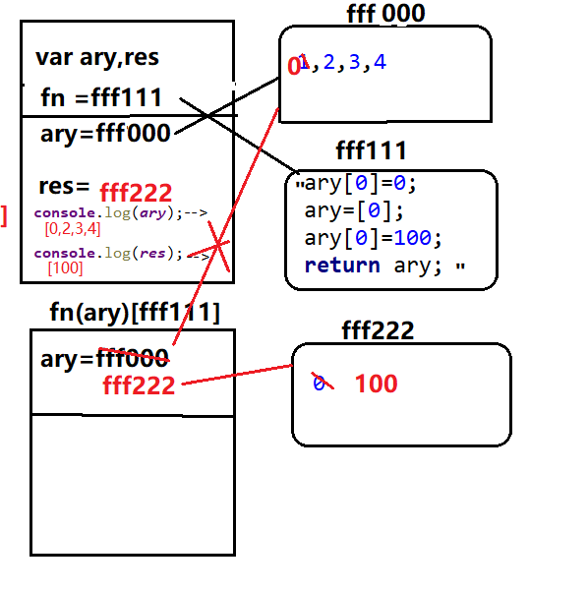

二、选择题：（要求写出分析步骤/画图）
1、 console.log(a);
var a=12;
function fn(){
console.log(a);
var a=13;
}
fn();
console.log(a);
输出的三次分别是多少 B
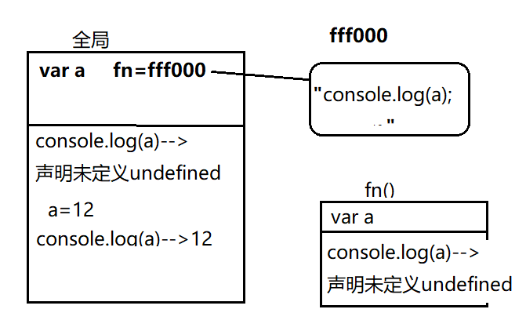

A、undefined 12 13 B、undefined undefined 12
C、undefined undefined 13 D、有程序报错

- console.log(a);
var a=12;
function fn(){
console.log(a);
a=13;
}
fn();
console.log(a); 输出的三次分别是多少 A
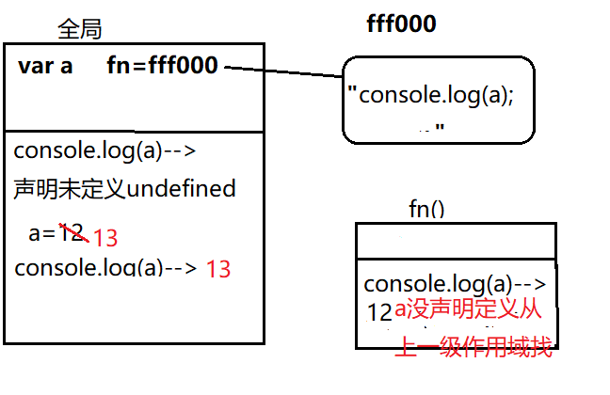
A、undefined 12 13 B、undefined undefined 12
C、undefined undefined 13 D、有程序报错

- console.log(a);
a=12;
function fn(){
console.log(a);
a=13;
}
fn();
console.log(a); 输出的三次分别是多少 D 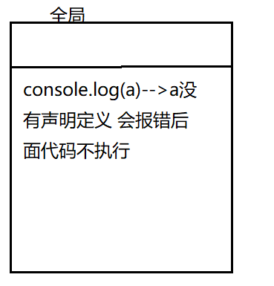
A、undefined 12 13 B、undefined undefined 12
C、undefined undefined 13 D、有程序报错

- var foo=1;
function bar(){
if(!foo){
var foo=10;
}
console.log(foo);
}
bar(); 输出的结果是多少 B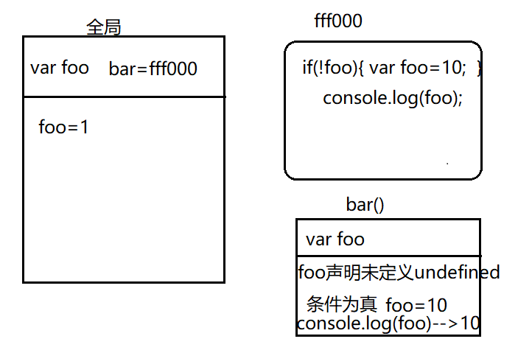
A、1 B、10 C、undefined D、报错

- var n=0;
function a(){
var n=10;
function b(){
n++;
alert(n);
}
b();
return b;
}
var c=a();
c();
alert(n);
弹出三次的结果分别是什么？C
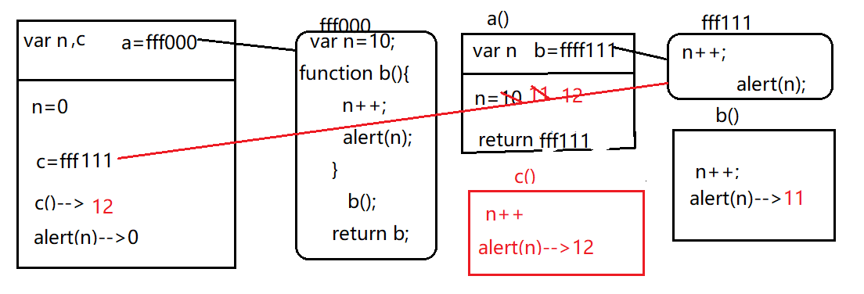
A、1 1 1 B、11 11 0 C、11 12 0 D、11 12 12

- var a=10,b=11,c=12;
function test(a){
a=1;var b=2;c=3;
}
test(10);
alert(a); alert(b); alert(c); 弹出的三个值分别是多少？D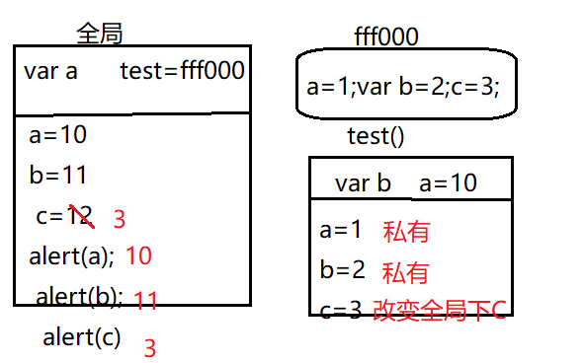
A、1 11 3 B、10 11 12 C、1 2 3 D、10 11 3

7、if(!("a" in window)){
var a=1;
}
alert(a);
弹出的a的值是B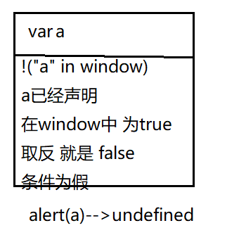
A、1 B、undefined C、报错 D、以上答案都不对

8、var a=4;
function b(x,y,a) {
alert(a);
arguments[2]=10;
alert(a);
}
a=b(1,2,3); alert(a); 三次弹出的结果是D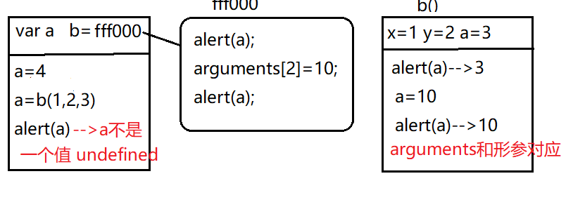
A、3 3 4 B、3 10 4 C、3 10 10 D、3 10 undefined

9、var foo='hello';
(function(foo){
console.log(foo);
var foo=foo||'world';
console.log(foo);
})(foo);
console.log(foo); 三次分别输出什么？A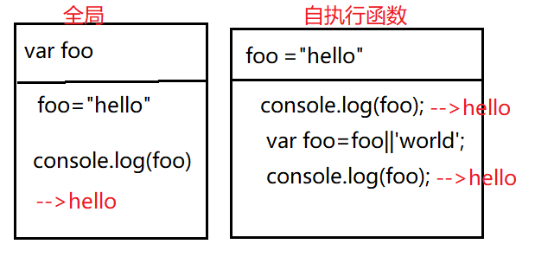
A、hello hello hello B、undefined world hello C、hello world world D、以上答案都不正确

10、var a=9;
function fn(){
a=0;
return function(b){ return b+a++; }
}
var f=fn()
var m=f(5);alert(m);
var n=fn()(5);alert(n);
var x=f(5);alert(x);
alert(a); 弹出的四次结果？D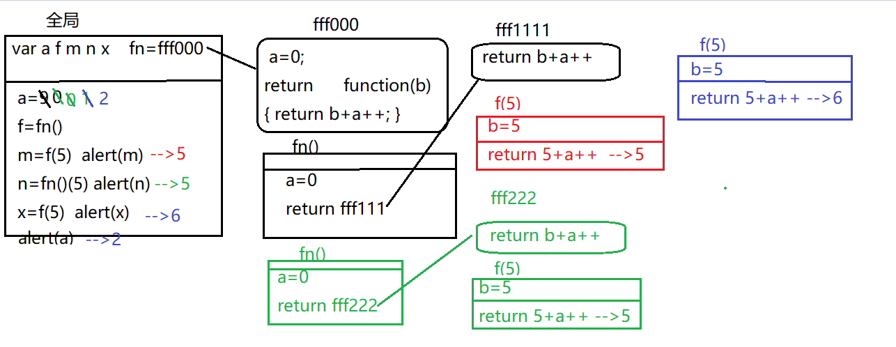
A、6 6 7 2 B、5 6 7 3 C、5 5 6 3 D、以上答案都不正确

三、思考题：
- document.parentNode的值是什么，为什么
null docunment的父节点找不到 返回的是null
- document.parentnode的值是什么，为什么 。
undefined parentnode是document的一个属性，没有给它定义
- prototype是谁的属性，它起什么作用？__proto__是谁的属性，它有什么作用？prototype和__proto__有什么联系？
- hasOwnProperty和in都是用来判断对象的属性的，这两个是怎么用的，有什么区别？
- 什么是闭包，它有什么作用？
函数执行时形成一个保护里面变量不受外界污染的私有作用域，有封装性和保护作用

- 附加题 画图/分析步骤
1、
function fn(i) {
return function (n) {
console.log(n + (i++));
}
}
var f = fn(10);
f(20);
fn(20)(40);
fn(30)(50);
f(30);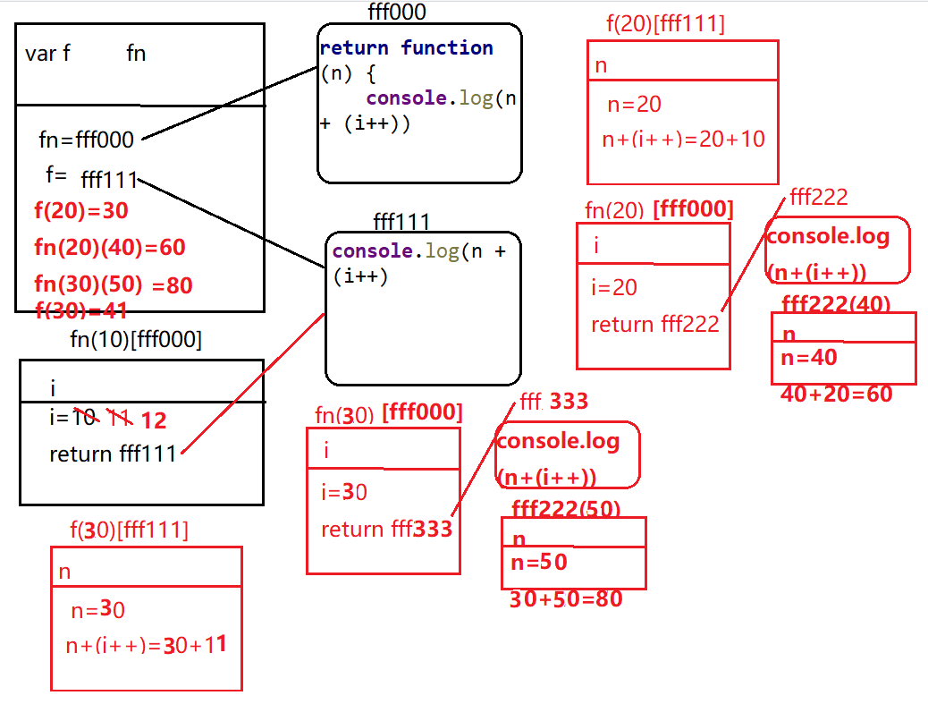

2、
var i = 10;
function fn() {
return function (n) {
console.log(n + (++i));
}
}
var f = fn();
f(20);
fn()(20);
fn()(30);
f(30);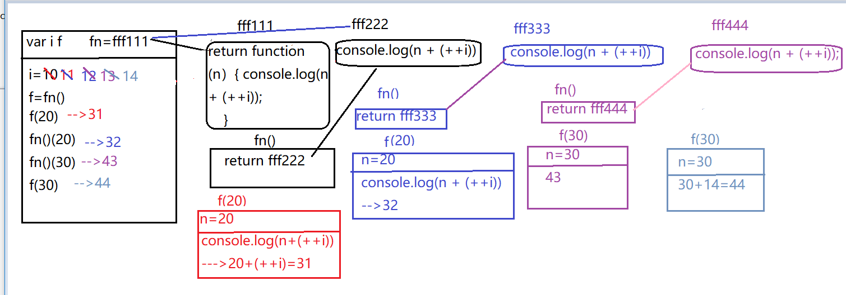

3、
var num = 10;
var obj = {num: 20};
obj.fn = (function (num) {
this.num = num * 3;
num++;
return function (n) {
this.num += n;
num++;
console.log(num);
}
})(obj.num);
var fn = obj.fn;
fn(5);
obj.fn(10);
console.log(num, obj.num);
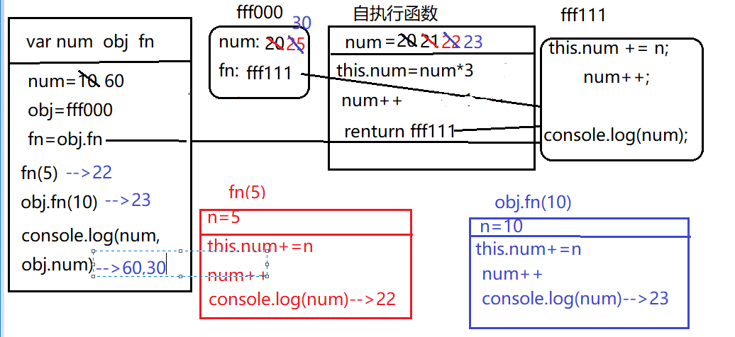

4、
function Fn() {
this.x = 100;
this.y = 200;
this.getX = function () {
console.log(this.x);
}
}
Fn.prototype.getX = function () {
console.log(this.x);
};
Fn.prototype.getY = function () {
console.log(this.y);
};
var f1 = new Fn;
var f2 = new Fn;
console.log(f1.getX === f2.getX);
console.log(f1.getY === f2.getY);
console.log(f1.__proto__.getY === Fn.prototype.getY);
console.log(f1.__proto__.getX === f2.getX);
console.log(f1.getX === Fn.prototype.getX);
console.log(f1.constructor);
console.log(Fn.prototype.__proto__.constructor);
f1.getX();
f1.__proto__.getX();
f2.getY();
Fn.prototype.getY();

- 我想通过下面的代码实现选项卡，请问是否可以实现？不能的话，说明原因，那么你有几种办法可以解决? (面试必考题)

不能实现 i是for循环结束的值为oLis.length,将i的值作为实参传入tabChange,
oLis没有索引为oLis.length这一项，无法定义这一项的类名，会报错
有五种方法

一 自定义属性 双for
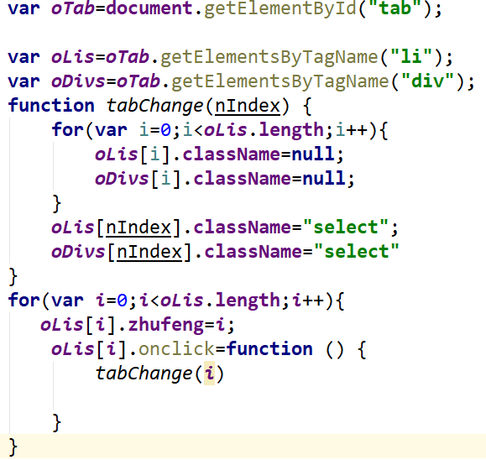

二 自定义属性2
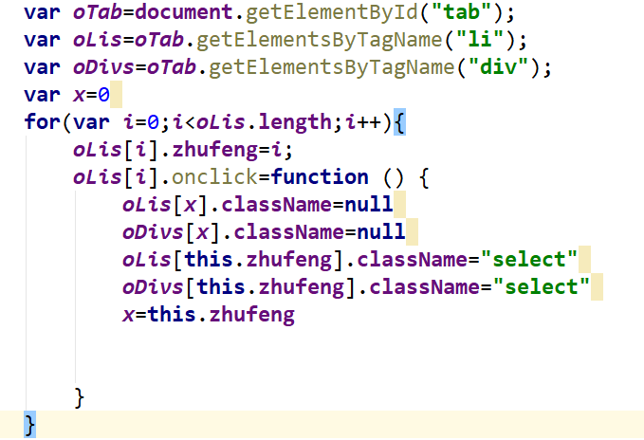
三 ES6
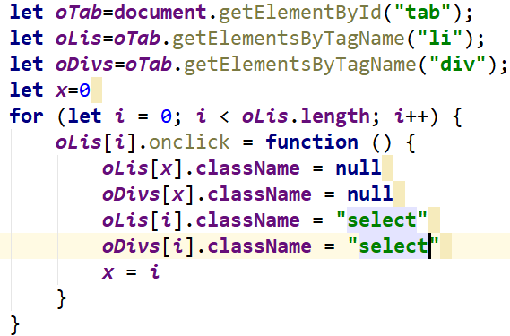
四 闭包
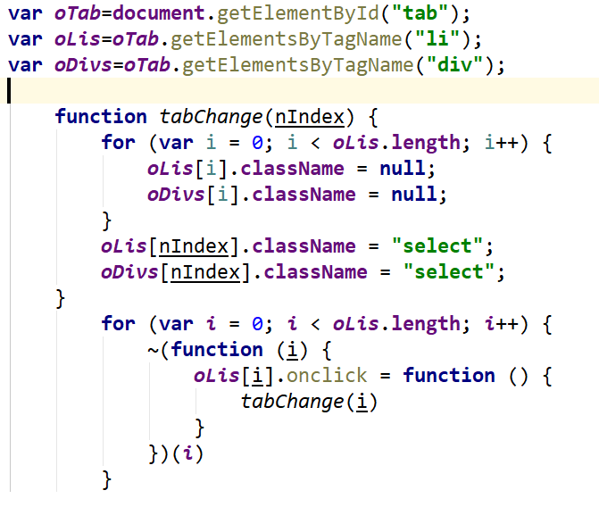
闭包
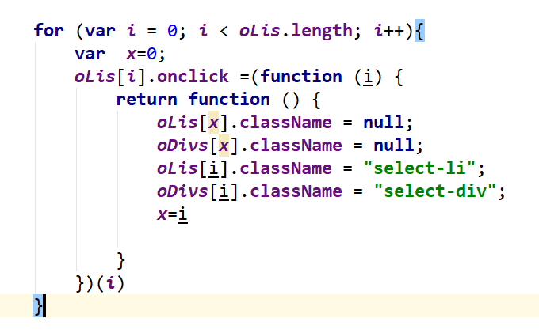

五 闭包2
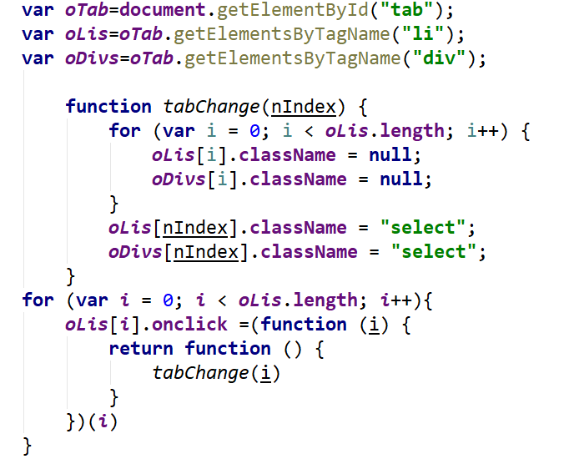
闭包2
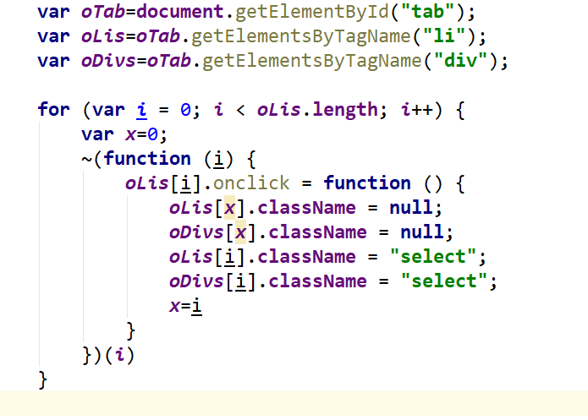

六 ？？
